Про звіт начальника відділу
«Центр надання адміністративних послуг» Новоушицької селищної ради за 2020 рік

Керуючись статтею 11, пунктом 3 частини четвертої статті 42, статтями 51-53, частиною шостою статті 59 Закону України «Про місцеве самоврядування в Україні», заслухавши та обговоривши звіт начальника відділу «Центр надання адміністративних послуг» Новоушицької селищної ради Дворської Інни Василівни за 2020 рік, виконавчий комітет селищної ради
ВИРІШИВ:
1. Звіт начальника відділу «Центр надання адміністративних послуг» Новоушицької селищної ради Дворської Інни Василівни за 2020 рік, взяти до відома (додається).
2. Загальному відділу Новоушицької селищної ради з дотриманням вимог Закону України «Про доступ до публічної інформації» не пізніше п’яти робочих днів з дня прийняття цього рішення оприлюднити його на офіційному веб-сайті Новоушицької селищної ради.

Селищний голова Анатолій ОЛІЙНИК

Додаток
до рішення виконавчого комітету
Новоушицької селищної ради
від18.03.2021 № ____

Звіт про роботу відділу
«Центр надання адміністративних послуг»
Новоушицької селищної ради
за 2020 рік

З метою забезпечення прав громадян на отримання якісних адміністративних послуг у селищі Нова Ушиця функціонує Центр надання адміністративних послуг Новоушицької об’єднаної територіальної громади, який взаємодіє з суб’єктами надання адмінпослуг. Відділ працює з 2018 року. Його основне призначення – своєчасно, повно і якісно надавати адміністративні послуги населенню.

Завдання та функції Центру:
• організація надання адміністративних послуг у найкоротший строк та за мінімальної кількості відвідувань суб’єктів звернення;
• спрощення процедури отримання адміністративних послуг та поліпшення якості їх надання;
• забезпечення інформування суб’єктів звернення про вимоги та порядок надання адміністративних послуг, що надаються через Центр.
Звернувшись до Центру, підприємці та громадяни мають змогу:
- отримати консультації спеціалістів;
- визначитись із переліком необхідних документів для отримання документів дозвільного характеру чи адміністративних послуг;
- отримати адміністративні послуги, а також оформити документи дозвільного характеру, необхідні для започаткування та ведення підприємницької діяльності.
Нині через ЦНАП можна отримати 260 адміністративних послуг, зокрема тут надано:
156 послуг органів виконавчої влади, які передбачені розпорядженням Кабінету Міністрів України від 16 травня 2014 року № 523-р.
- 88 – селищної ради;
- 11 – районної держадміністрації;
- 5 – обласної держадміністрації.

14 грудня 2020 року впроваджено нову комплексну послугу «Є-Малятко», коли батьки новонароджених дітей за однією заявою можуть отримати одночасно девять державних послуг від різних органів влади.
На кожну адміністративну послугу суб’єктам надання адміністративних послуг розроблено інформаційні та технологічні картки.

Статистика обслуговування

Загальна кількість звернень до Центру складає 12 тисяч, з них: реєстрація звернень, видача результатів, надання консультацій. У порівнянні з минулим роком кількість відвідувачів знизилась на 19 % (15 тис. звернень). Таке зниження можна вважати незначним, адже введення карантинних заходів загалом вплинуло на життя людей (діаграма № 1).
Середня кількість відвідувачів складала у середньому 50 чол. на день. За консультаціями особисто до Центру звернулось 6 139 суб’єктів, 86 – у телефонному режимі. Найчастіше консультування ведеться із земельних питань та реєстрації нерухомості.

За завітний період надано 19 723 послуги, що на 10% більше ніж за 2019 рік (17 912послуг) (діаграма № 2).

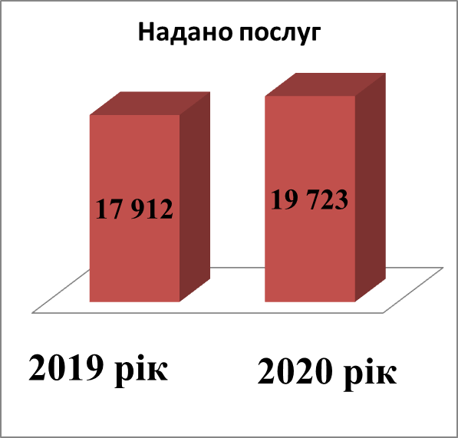

У 2020 році через ЦНАП зареєстровано такі звернення:
- реєстраційних дій відносно фізичних, юридичних осіб, громадських об’єднань – 238,
- реєстраційних дій відносно об’єктів нерухомості –7 452,
- реєстрації/зняття з реєстрації – 1 023,
- земельні питання – 4 089,
- питання місцевого значення – 713,
- видача відомостей з Державного земельного кадастру – 2 074,
- послуги дозвільного характеру – 225,
- послуги Держгеокадастру – 1 282,
- видача різноманітних довідок – 2 637.

Найбільше громадян звертаються за наступними послугами: державна реєстрація речових прав на нерухоме майно (7 452), земельні питання (4 089), видача довідок (2 637), послуги Держгеокадастру (3 356).

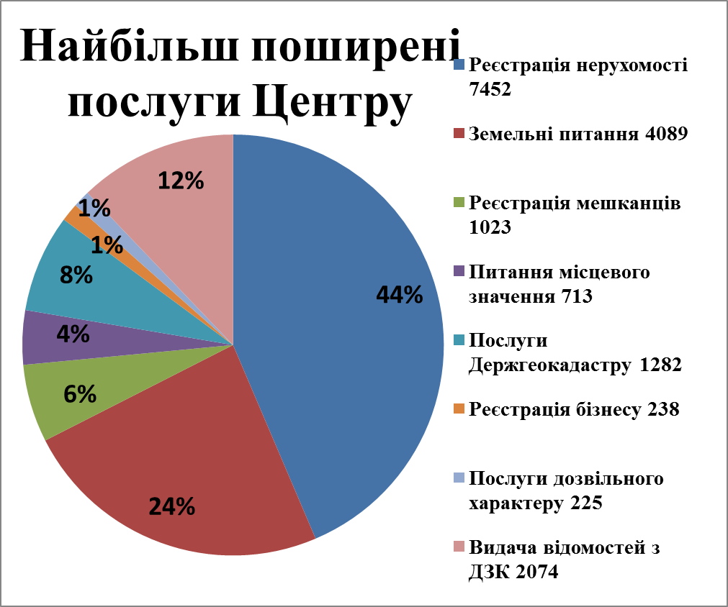
Підвищення організаційної ефективності та якості надання послуг

У Центрі функціонує система електронного керування чергою, що дозволяє систематизувати черговість звернень та оптимізувати час очікування заявників;
Наявна можливість здійснити оплату адміністративного збору через платіжний термінал АТ «Ощадбанк». Переваги – зручність, економія часу та оптимізація процедури надання адміністративних послуг. Протягом року послугами POS-терміналу скористалося 10 тис. 540 громадян;

Для покращення поінформованості громадян та суб’єктів господарювання в приміщенні Центру розміщено стенди з інформацією щодо переліку адміністративних послуг та всіх необхідних документів для їх отримання, розроблені інформаційні та технологічні картки. З інформацією щодо роботи ЦНАП можна ознайомитися на офіційному вебсайті селищної ради, також постійно оновлюється спеціальна сторінка щодо роботи ЦНАП у соціальній мережі Фейсбук та на шпальтах районної газети «Наддністрянська правда».
Висловити власну думку щодо якості наданих адміністративних послуг громадяни мають можливість за допомогою скриньки для висловлення зауважень та пропозицій щодо роботи ЦНАП. У 2020 році надійшов 21 відгук.

Підвищення кваліфікації персоналу
Міністерство цифрового розвитку налагодило організацію щотижневих он-лайн семінарів з питань організації роботи в центрах надання адміністративних послуг, в яких приймають участь адміністратори ЦНАП Новоушицької селищної ради.
В звітному році адміністратори ЦНАП успішно пройшли он-лайн навчання і підключились до мережі партнерів з надання комплексної послуги «єМалятко», тому у 2021 році отримати таку послугу можна не тільки у Новоушицькому відділі ДРАЦ але й у ЦНАП.
Досягнення:
- впроваджено комплексну послугу «Є-Малятко»;
- створено віддалене робоче місце адміністратора ЦНАП, яке розташоване за адресою с. Борсуки.
- у рамках програми «U-LEAD з Європою» щодо покращення надання адміністративних послуг на базі Новоушицького ЦНАП організовано 2 стажування для працівників ЦНАП Старокозацької сільської ради та Таїровської селищної ради Одеської області.

Результат роботи – до місцевого бюджету надійшло 1 млн 292 тис. 120 гривень.
До речі, більшість адміністративних послуг, які надаються через Центр, є безкоштовними, тільки з 20 послуг стягується адміністративний збір.

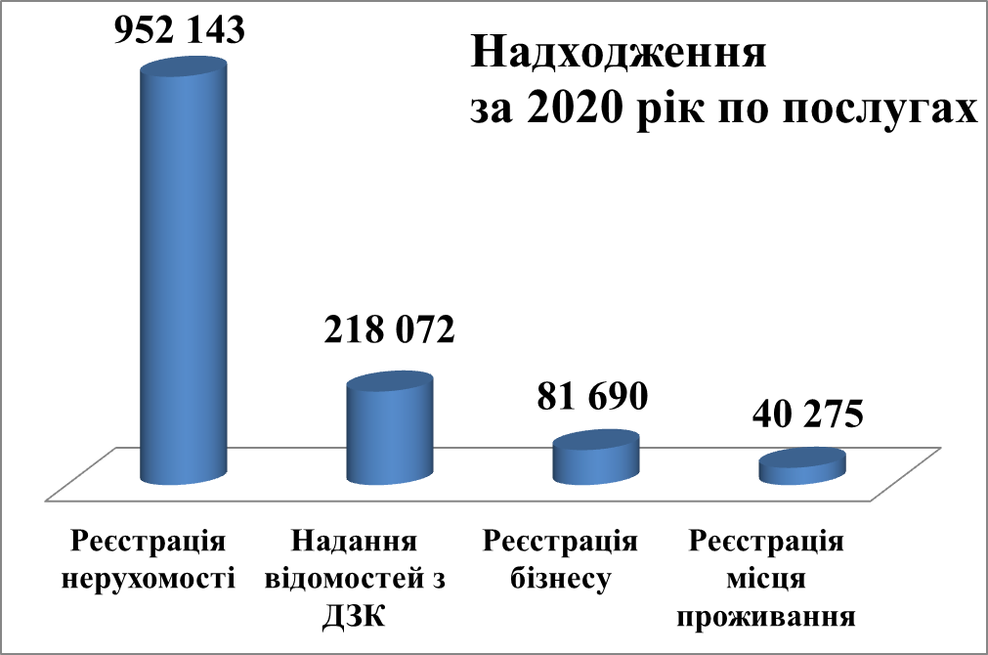

У подальшому серед основних завдань роботи Центру залишається збільшення переліку більш затребуваних адміністративних послуг, які можна замовити он-лайн на офіційному сайті Новоушицької селищної ради в розділі ЦНАП, підвищення якості надання цих послуг, скорочення строків їх надання, впровадження нових інформаційних технологій для спрощення процедури надання адміністративних послуг, саме:
- запровадження програмного комплексу «Погосподарський облік для сільських, селищних рад».

Начальник відділу ЦНАП Інна ДВОРСЬКА

